标红的为已改

民用平板安检系统问题 汇总（前端机端程序）

* 统一问题：
* 归口单位取消长安公司。是否集团版各分公司也在该字段显示，如是，作为后期扩展，前期只有秦华。

参数去掉 长安 。

* 界面必填框需不显示，输入完成后不需要切换热区才可以继续。，必须要填写后鼠标在其他处点击才可以点击保存，此情况在多个也面均有。

微软技术框架问题

无法修改，请联系微软

* 小区管理
* 小区管理删除时应可删除该小区下属所有用户记录，删除时弹出提示该小区内有多少用户。（修改这条时需考虑 计划中小区、下发后小区、安检后小区用户资料关系，如用户已安检完这里是否仍可删除？）删除时跳出对话框了解情况，由用户选择是否删除。删除的数据在数据库里打标记，防止误删除。

给小区信息和档案信息计入删除标记，删除时，不删除数据，只是标识为已删除。

小区查询时加入条件，已删除。

* 地址生成：(liguyu)
* 地址生成需要考虑此小区是否已经建立了这个小区的某些楼宇。
* 地址生成后，生成一个预览功能，可以看出已经建立了多少户，提交后，在入数据库，需要考虑系统是否由于此操作造成慢的效果。、

主要想建立完后看到产生多少数据。方式待定：弹出或者左边查询出来

* 地址生成内左侧查询列表内，不得出现下拉滚动条。序号字段，不应该是当前页面序号，而是整体序号
* //查询条件不为空，查询序号要顺延
* 地址生成内 左侧街道，小区，楼号排序无数字排序为字母。单元，楼层，房号点击排序应为数字排序，如点击单元，则相同单元内，以楼号排序，相同单元内楼号相同，以楼层排序，以此类推
* .地址生成时在同一个小区内，分开建立楼栋，会出现街道错误

测试，可能已修改

* 地址管理
* 应提供新增加地址功能，如增加一趟、增加一个等功能。

撤销按钮改为新建 明天实现

* 修改房号保存后，出现重复数据。(大bug)

李核实是否已修改 已修改

* 由于存在修改小区管理的功能，就应增加重复记录检查功能。或者在新增记录时提示存在重复，需重新输入。同上
* 安检计划
* 开始楼号—结束楼号 输入A座—B座，只出现A座，应为A/B两座（数字和字符的问题）

安检计划界面右侧上方输入a-e,时，查询出来数据不对，只有a的

无这种问题

* 绩效评分：
* 数据统计计算有误，统计中的数据和单独用安检员差不同。上面部分的数据和下面数据数字对不上。
* 其他安全隐患类型明细表
* 默认竟然带上了时间，如果删除时间查不出来，请重新检查该模块
* “燃气表故障类型”同上

界面问题:

一． 地址管理里面的界面，

1表单和datagrid风格一致

2按钮样式，界面颜色（按照地址生成颜色）

3.表单剧中

4.列表左边，表单右边

二．安检管理

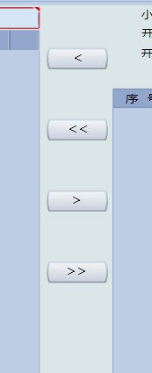改字

1. 单个添加2全部添加3，单个移除4.全部移除



颜色按照安检计划下发颜色修改

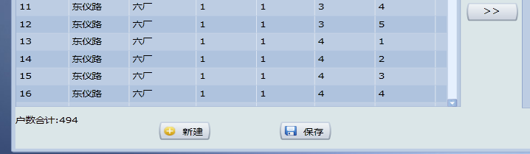

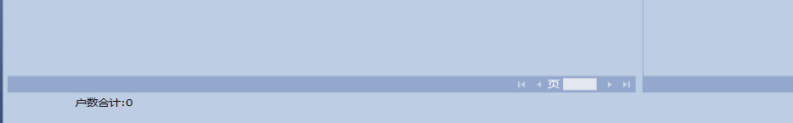

改为多少页

三．用户管理

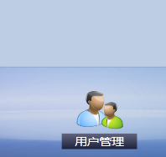删除

右上角加修改密码按钮弹出

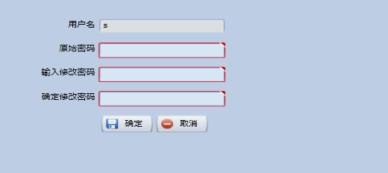

每页的关闭按钮改成



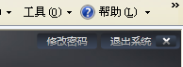

四．查询

统一修改（右边的删除掉，呈现形式双击查出的记录弹出界面，原先的四个按钮全部呈现在一个界面）

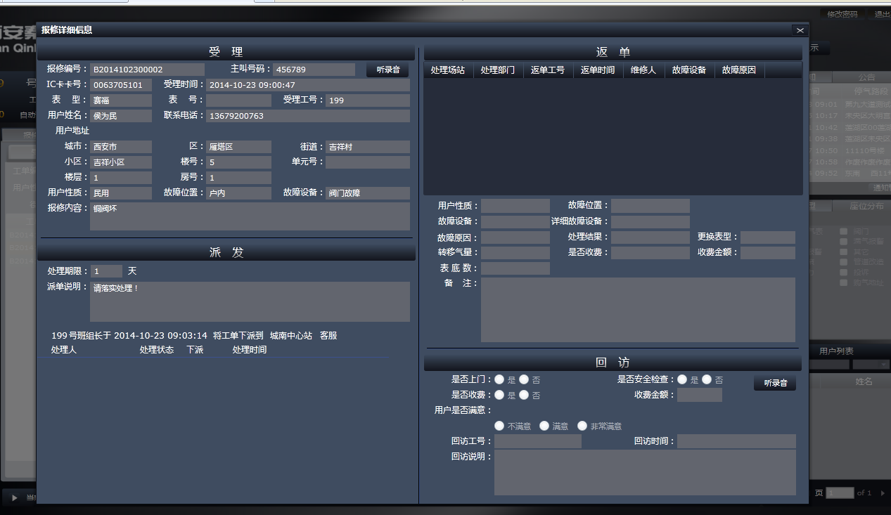

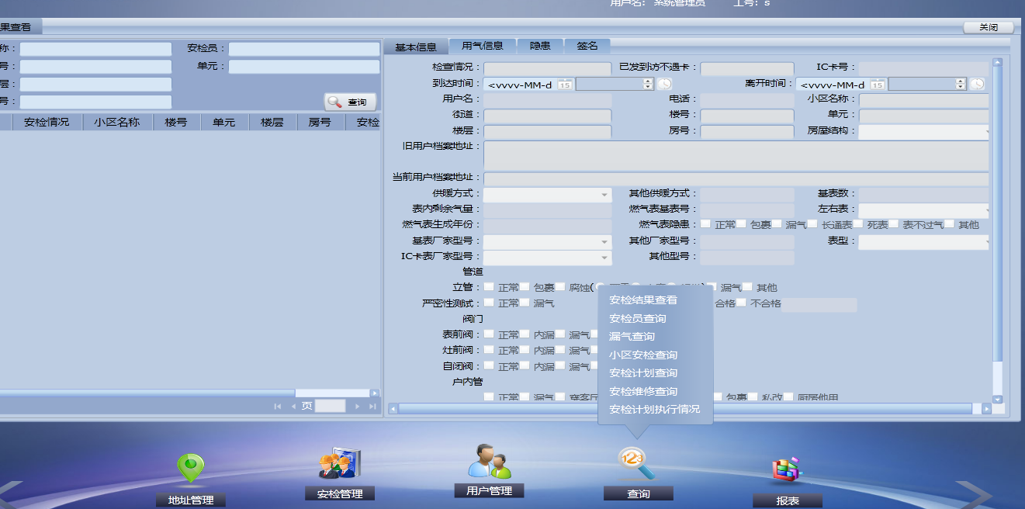

2 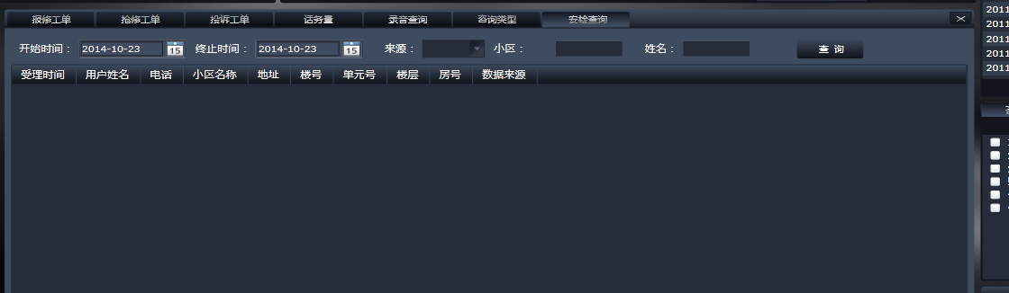

除了安检计划执行，其他的查询修改为上面的格式

平板端程序 （李）

* 增加离线登录功能，如此人员原来登录过，如信号不好，也可以离线登录进去，进行安检，信号好了，是否可以自动链接需要核实。

查询：

小区查询：（暂不处理）  
可以模糊查询到小区，列出小区列表，显示小区地址，查出此小区累计被安检了多少次，（只要做过计划，并有结果返回），对某次的小区安检点击后，进入小区此次地址列表，在此有查询条件筛选具体某户的安检。

报表需要完成,少报表。

报表的导出功能。